***Газета «Здоровье ребенка в ваших руках». Выпуск№2. Тема: «Осенние подвижные игры для детей на свежем воздухе и дома».***

«Вот и все, вот и кончилось теплое лето…» На легких рыжих лапах незаметно подкралась волшебница-осень.

Закружила вальсом разноцветной листвы, украсила аллеи и парки алыми гроздями рябины и боярышника, набросила на увядающую траву кисею холодных, утренних рос. Все чаще небо по утрам хмурится и сеет мелким, занудным, затяжным дождем. Настроение осенью, прямо скажем, падает в соответствии с показателями уличного термометра. Что же делать? Как сохранить подольше летнее тепло в сердце и улыбку в душе? Как победить осеннюю хандру и грусть? Опрос детей 3 – 7 лет, проведенный в нашем детском саду показал, что лучшим средством от хандры являются веселые подвижные игры! Выходите во двор, поиграем вместе! Предлагаем подборку детских подвижных игр, которые можно проводить осенью как на свежем воздухе, так и дома. Поскольку тематика у нас осенняя, то и инвентарь для игр будет соответствующий: тыквы, яблоки и

листья. В зависимости от возраста ребят, правила игры можно усложнять либо упрощать.

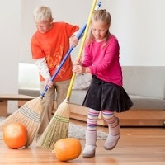

Главное, чтобы детям было весело, они побегали и научились сотрудничать друг с дружкой, играть в команде, если это командная игра, либо проявить свои лучшие индивидуальные качества, если каждый играет за себя, и научиться принимать свою победу либо поражение.

***Подвижные игры на свежем воздухе –***

***перекатывание тыквы***

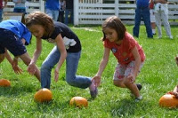 Замечательная веселая осенняя игра. Все что Вам нужно, это хотя бы две круглые тыквы и два участника.

Участников может быть и больше, тогда в зависимости от площади помещения или лужайки, а также от наличия тыкв, можно устроить эстафету для двух команд либо выстроить детишек в линию, чтобы каждый катил свою тыкву на перегонки с друзьями. Вариантов игры может быть множество. Перекатывать тыкву можно как руками, так и метелками или вениками. Для деток постарше и пущего веселья, можно катить с невысокого склона или выбрать тыкву неправильной формы.

***Боулинг с тыквой***

Как Вы уже догадались по названию, в этом виде боулинга в качестве шара используется круглая тыква, а вот кегли можно сделать из любого подручного материала: рулонов туалетной бумаги или рулонов салфеток, двухлитровых пластиковых бутылок, наполненных водой либо зерном. Даже двухлетки воспринимают эту игру с большим энтузиазмом, правда выбирайте подходящую по весу и размеру тыкву для самых маленьких игроков.

***Охота на тыкву***

Для этой игры Вам понадобиться либо вырезать маленькие тыковки, либо запастись настоящими маленькими тыковками. Их нужно спрятать во дворе и в саду, а в плохую погоду можно и дома, и предложить малышам найти тыковки. Кто больше найдет, тот и победил. Чтобы добавить еще и развивающий элемент в игру, в зависимости от возраста, можно попросить детей сосчитать тыковки, рассортировать по размеру, цвету, форме и т.д.

***Ныряем за яблоками***

Перед этой игрой не могут устоять даже взрослые, когда видят, как резвятся ребятишки. Похоже, в голову им закрадывается мысль: "Неужели это так сложно и я-то это яблоко поймаю в два счета!" Дети попыткам взрослым поймать яблочко только рады, они хохочут от души, наблюдая за своими мамами и папами, тетями и дядями. Отличное развлечение для компании из взрослых и деток!

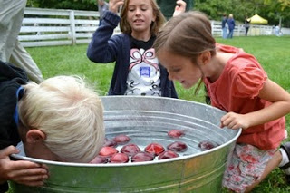 Итак, Вам понадобиться кадка или миска с водой и яблоки разных размеров с хвостиками

и без. Желательно, чтобы яблоки были вкусные и ими можно было полакомиться, выловив из кадки. Задача игроков - выловить яблоко из воды без помощи рук. По опыту скажу, что проще всего выловить яблочки с хвостиками либо маленького размера.

***Сдуваем листья***

Отличнейшая игра для развития дыхания у детей. Вариантов существует множество, но если мы хотим придерживаться осенней тематики, тогда можем предложить малышам поиграть в ветерок, сдувая листья со стола (для самых маленьких), либо перегоняя их с одного края стола к другому. Чтобы было веселее, можно играть на перегонки, кто быстрее проведет ветерком листок. Ну а если игроки сердятся и портится все веселье от того, что кто-то сдул чей-то листок, то предложите детям дуть через трубочку, так меньше шансов мешать друг дружке. Либо вообще дуть по очереди.

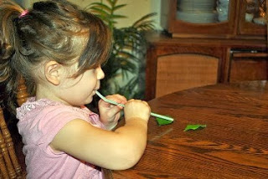

Для мальчишек можно соорудить футбольные ворота, а из ваты сделать мячик либо использовать мячик для настольного тенниса, и предложить игрокам по очереди задувать мяч в ворота.